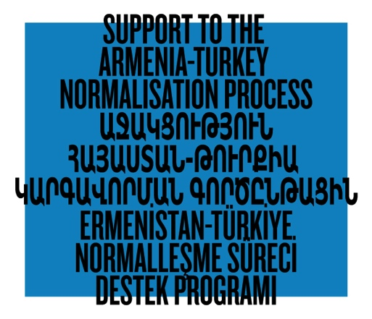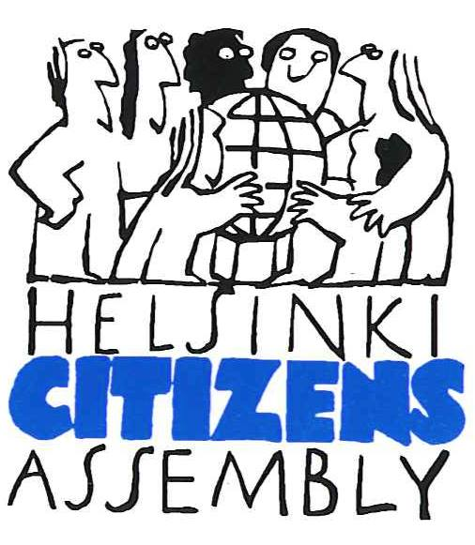

Գրական թարգմանիչների «Հա՛հ» մեկշաբաթյա սեմինարի հայցադիմում

Մասնակցության հայտ կարող են ներկայացնել ոչ միայն գրական թարգմանիչները, այլեւ բոլոր այն շահագրգիռ անձնինք, ովքեր գերազանց տիրապետում են թուրքերենի եւ հայերենի։

Հայացադիմումներն ընդունվում են մինչեւ մայիսի 15-ը՝ ներառյալ։

Ուղարկեք լրացված հայցադիմումը եւ ձեր CV-ն hahworkshophca@gmail.com էլեկտրոնային հասցեով՝ վերնագրում նշելով ձեր անունը։

1. Անուն, ազգանուն

2. Արդյո՞ք հունիսի 1-ից 7-ը Հայաստանում եք գտնվելու, եւ կարո՞ղ եք նշված ժամանակահատվածն ամբողջությամբ տրամադրել Երեւանից դուրս անցկացվող մեկշաբաթյա դասընթացին (նկատի ունենցեք, որ արտերկրում գտնվող մասնակիցների համար ճանպարհածախսի փոխհատուցում նախատեսված չէ)։

Այո ☐ Ոչ ☐

2.1. «Ոչ»-ի դեպքում, խնդրում ենք, տրամադրել հավելյալ տեղեկատվություն։

3. Նշեք թուրքերենից հայերեն նախկինում ձեր կողմից կատարված գեղարվեստական թարգմանությունների վերնագրերը եւ հեղինակներին, եթե այդիպիք կան։

4. Թարգմանեք հետեւյալ հատվածներից առնվազն մեկը՝ ըստ ձեր նախընտրության։

Հատված 1
Anam beni doğurmamış. Tutmuş, bir akasyanın dibine bırakmış. Ve vaki olmuş ki ben kendimi Akasya'nın dibinde bulmuşum. O hışıldamış ben tutunmuşum, o hışıldamış ben tutunmuşum. Bir pirinç tanesi kadarken, koca, koygun bir akasya gölgesi olmuşum.
Şükürler olsun beni vakitsiz azat eden anama. Ben serin, ben tenhayım. Akasya'nın ağırlığından damlayan cana suret, cana gölge, cana vahayım. Şuur ki cana acıdır, ben şuuru canıma tattırmadım. Ben tenha, dünyanın uzağıyım.
Հատված 2
Çünkü onlar annelerini erken, babalarını ölümlerine yakın seviyor. Onlar en çok bunu biliyor. Babalarsa sevilmeye gelmiyor. Babalar bir kere sevildi mi hemen kısalıp ölüyor. Buna önce yas, sonra yasa deniyor. Böyle oluyor: Çocuk tüfeği eline alıyor. Namlunun ucunda: okunaksız bir baba. Sonra korkunç şeyler oluyor. Kırık cıncık ve leke. Saçma ve kül. Ve bir de bakmışsın, baba gökte soluk bir amblem. Tedavülden kalkmış delik para.
İşte bana da yenik düşürecek bir baba lazımdı. Sütten kesilince gözümden düşürürdüm onu. Kasıklarım tüylenince dilimden düşürürdüm. Ayağı mı kaydı, hemen basardım üstüne, boyum uzardı. Sonra tüfeğimi alırdım elime, bıyığım çıkardı.
Հատված 3
Hadi, diyordu baba, hadi ama. Pis faşistlerin göbekleri çatlamıştı işçi köylü kanı içmekten ama gün doğmuş hep uyanmıştık. Reçelli ekmeği tıktırıverdim ağzımdan içeri. Süt bıyığımlan ve içimde pazar gezmesi sevinci, çıktım ben de açık alınla sokağa. Elim babanın avucunda esmer bir yumurta.
O ne kadar kuştu öyle, hayırlı mayıslara vesile olsundular, ağzım bir karış açık ve işaretparmağım havada, baba kuşa bak baba ha! diye diye ve seke koşa ilerliyordum çevik adımlarla. Çoğalıyorduk her köşe başında. Çırpınıyordu bayrak en bi önümüzde ki çırpıntısı yerden göğe kızıllı kıyamet öyle bir bayraktı. Gülüyordu baba, gözleri onurla kamaşık, dönüp dönüp göz kırpıyordu bana, bak diyordu, ne kalabalık ama, bak. Yengi gibiydi kalabalık olmak, ta o zaman biliyordum. Ateşin dili, suyun köpürüşü, rüzgârın fırdöndüsü neyse, öyleydik işte ve dememiz oydu ki yeter be! Gözümü yumup ünlüyordum ben de en tiz sesimle: Susma sustukça kultuluşa kadar sıra sana yeter ulan yıldıramaz savaş! Üff, çok gülüyordu baba, sağ elini sol göğsüne koyup gülüyordu, indir o yumruğunu da sol yumruğunu kaldır, diyordu, gülüyordu, ne sabah ha, kultuluş mu? ha-ha! Alana varmamıza vardı daha, sayılmazdık parmak ile, öyle bir güruhtuk işte, başta bayrağımız tam tam tatam.

Հայցադիմումի պատասխանը կստանանք մայիսի 20-ին։
Շնորհակալություն։

